Кооперация – прибыль для всех
10 августа 2016 г. в администрации Липецкой области прошло всероссийское совещание по вопросам развития кооперации
с участием представителей органов власти более чем из 30 регионов России.
На совещании присутствовали директор департамента развития сельских территорий Минсельхоза РФ Свеженец В.П., глава администрации Липецкой области Королев О.П., заместитель главы администрации Липецкой области Козодеров А.В., заместитель главы администрации Липецкой области Тагинцев Н.Ф., начальник управления сельского хозяйства Липецкой области Долгих О.В., руководители отраслевых органов власти, главы муниципальных районов и сельских поселений.
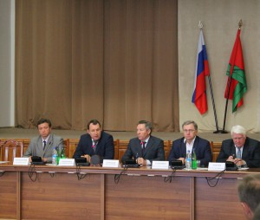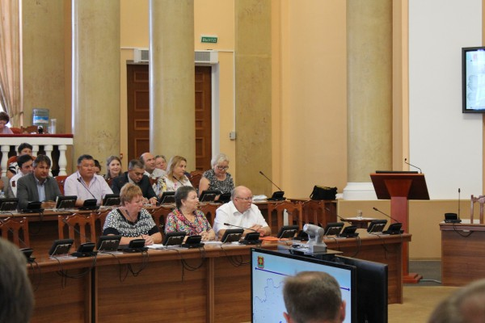
*
*********************************************************************************
В целях изучения положительного опыта по развитию кооперации Липецкую область посетили представители органов власти более чем из 30 регионов России, в том числе из Ставропольского края, Краснодарского края, Волгоградской области, Смоленской области, Кабардино-Балкарской республики, республики Крым и других регионов России.
09.08.2016 г. участники совещания ознакомились с опытом работы сельскохозяйственных потребительских кооперативов Липецкой области на примере Усманского муниципального района. Также было рассказано об условиях развития кооперативов, об областных и муниципальных программах поддержки, о субсидиях и финансовой поддержке НМФО «Липецкий областной фонд поддержки малого и среднего предпринимательства».
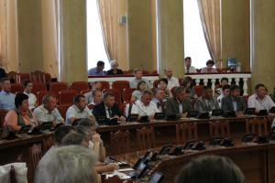10.08.2016 г. было проведено всероссийское совещание на базе администрации Липецкой области, на котором были рассмотрены вопросы о достигнутых результатах кооперативного движения в области, создания механизмов, способствующих развитию кооперативов, о проблемах, возникающих в процессе создания и деятельности кооперативов и другие вопросы.
НМФО «Липецкий областной фонд поддержки малого и среднего предпринимательства» принял непосредственное участие в работе совещания, и предоставил участникам совещания методический материал с опытом развития кооперации Липецкой области.

